**Происхождение названия**

Самоназвание организации неоднократно менялось, по мере развития и распространения влияния. Будучи образованной в 2006 году под названием «[Исламское государство Ирак](https://ru.wikipedia.org/wiki/%D0%98%D1%81%D0%BB%D0%B0%D0%BC%D1%81%D0%BA%D0%BE%D0%B5_%D0%B3%D0%BE%D1%81%D1%83%D0%B4%D0%B0%D1%80%D1%81%D1%82%D0%B2%D0%BE_%D0%98%D1%80%D0%B0%D0%BA)», организация по мере расширения как фактической, так и декларируемой области деятельности была переименована в «Исламское государство Ирака и Сирии» (в другой версии - «… и [Леванта](https://ru.wikipedia.org/wiki/%D0%9B%D0%B5%D0%B2%D0%B0%D0%BD%D1%82)»), а с лета 2014 года, претендуя на создание всемирного [халифата](https://ru.wikipedia.org/wiki/%D0%A5%D0%B0%D0%BB%D0%B8%D1%84%D0%B0%D1%82), именует себя просто «Исламское государство. Сокращение ДАИШ в русском языке уже используют, но пока не в России, а в [Казахстане](https://ru.wikipedia.org/wiki/%D0%9A%D0%B0%D0%B7%D0%B0%D1%85%D1%81%D1%82%D0%B0%D0%BD), где уже решили отказаться от названия «Исламское государство»

Название ДАИШ для самих представителей террористов звучит оскорбительно, так как отличается (всего одной буквой), от слова, означающего кого-то или что-то раздавливающее.

**Разрыв с «Аль-Каидой»**

В начале февраля 2014 года главное командование «Аль-Каиды» сообщило, что отказывает в поддержке «Исламскому государству Ирака и Леванта». «ИГИЛ не является отделением движения Аль-Каида. Мы не поддерживаем с ним никаких связей и не можем нести ответственность за её действия», - говорится в опубликованном командованием заявлении. Борьба между ИГ и другими оппозиционными группировками стала одним из факторов [гражданской войны в Сирии](https://ru.wikipedia.org/wiki/%D0%93%D1%80%D0%B0%D0%B6%D0%B4%D0%B0%D0%BD%D1%81%D0%BA%D0%B0%D1%8F_%D0%B2%D0%BE%D0%B9%D0%BD%D0%B0_%D0%B2_%D0%A1%D0%B8%D1%80%D0%B8%D0%B8). Бои развернулись между ИГ и официальным отделением «Аль-Каиды» в Сирии - «[Фронтом ан-Нусра](https://ru.wikipedia.org/wiki/%D0%A4%D1%80%D0%BE%D0%BD%D1%82_%D0%B0%D0%BD-%D0%9D%D1%83%D1%81%D1%80%D0%B0)». Столкновения между оппозиционными боевиками унесли с начала 2014 года около 1800 жизней.

В 2013 году боевики ИГ вступили в [гражданскую войну в Сирии](https://ru.wikipedia.org/wiki/%D0%93%D1%80%D0%B0%D0%B6%D0%B4%D0%B0%D0%BD%D1%81%D0%BA%D0%B0%D1%8F_%D0%B2%D0%BE%D0%B9%D0%BD%D0%B0_%D0%B2_%D0%A1%D0%B8%D1%80%D0%B8%D0%B8) против режима Башара Асада на стороне антиправительственных сил.

**Подконтрольные территории**

Общая площадь контролируемой ИГ территории по состоянию на 2014 год оценивалась в 40-90 тыс. км. К декабрю 2015 года ИГИЛ контролировал 70% территории Сирии. К 14 апреля 2015 года после боёв ИГ потеряло 25-30% (8-10 тыс. км²) первоначальных захваченных в Ираке территорий.

**Административная структура**

Главой государства является халиф, который обладает неограниченной властью. При нём действует совещательный орган - Шура, члены которой назначаются халифом.

Управлением подконтрольными территориями занимаются наместник в Ираке и наместник в Сирии, в подчинении которых находятся губернаторы провинций. Территориальная структура управления нестабильна в силу постоянного изменения состава подконтрольных территорий.

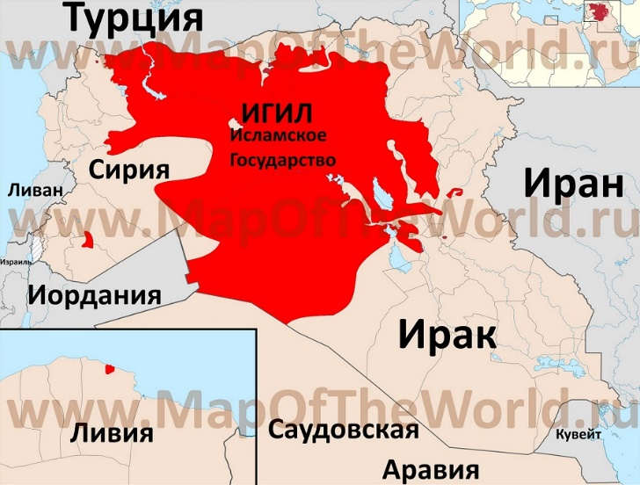

**Законы на подконтрольных территориях**

Основной закон гласит, что мусульмане обязаны соблюдать все [законы шариата](https://ru.wikipedia.org/wiki/%D0%A8%D0%B0%D1%80%D0%B8%D0%B0%D1%82), а неверные ([кяфиры](https://ru.wikipedia.org/wiki/%D0%9A%D1%8F%D1%84%D0%B8%D1%80" \o "Кяфир)) - являются воплощением дьявола и должны быть либо убиты, либо взяты в рабство. К кяфирам относятся все мусульмане-[шииты](https://ru.wikipedia.org/wiki/%D0%A8%D0%B8%D0%B8%D1%82%D1%8B), [алавиты](https://ru.wikipedia.org/wiki/%D0%90%D0%BB%D0%B0%D0%B2%D0%B8%D1%82%D1%8B), [езиды](https://ru.wikipedia.org/wiki/%D0%95%D0%B7%D0%B8%D0%B4%D1%8B), «[братья-мусульмане](https://ru.wikipedia.org/wiki/%D0%91%D1%80%D0%B0%D1%82%D1%8C%D1%8F-%D0%BC%D1%83%D1%81%D1%83%D0%BB%D1%8C%D0%BC%D0%B0%D0%BD%D0%B5)», сторонники властей Сирии, Ирака, Саудовской Аравии, а также «не уважающие ислам и мусульман» христиане и иудеи (командиры боевиков сами определяют, кто из христиан и иудеев не уважает ислам: обычно только богатые люди, которые дают взятки и помогают боевикам в бизнесе, и те, за кого они просят, признаются «уважающими»).

Другим правилом является установленный [дресс-код](https://ru.wikipedia.org/wiki/%D0%94%D1%80%D0%B5%D1%81%D1%81-%D0%BA%D0%BE%D0%B4), обязывающий всех мужчин носить бороду, а женщин носить [чадру](https://ru.wikipedia.org/wiki/%D0%A7%D0%B0%D0%B4%D1%80%D0%B0) и [абайю](https://ru.wikipedia.org/wiki/%D0%90%D0%B1%D0%B0%D0%B9%D1%8F). Среди других правил выделены следующие:

* нельзя [курить](https://ru.wikipedia.org/wiki/%D0%9A%D1%83%D1%80%D0%B5%D0%BD%D0%B8%D0%B5) сигареты и употреблять [жевательную резинку](https://ru.wikipedia.org/wiki/%D0%96%D0%B5%D0%B2%D0%B0%D1%82%D0%B5%D0%BB%D1%8C%D0%BD%D0%B0%D1%8F_%D1%80%D0%B5%D0%B7%D0%B8%D0%BD%D0%BA%D0%B0), за нарушение правила – 80 ударов плетью;
* запрещено называть ИГ словом «[ДАИШ](https://ru.wikipedia.org/wiki/%D0%94%D0%90%D0%98%D0%A8)» (оригинал сокращения ИГИЛ), наказание – 70 ударов плетью;
* во время [пяти дневных молитв](https://ru.wikipedia.org/wiki/%D0%9D%D0%B0%D0%BC%D0%B0%D0%B7) все [магазины](https://ru.wikipedia.org/wiki/%D0%9C%D0%B0%D0%B3%D0%B0%D0%B7%D0%B8%D0%BD) должны закрываться;
* женщинам запрещено передвигаться на улице без сопровождения мужчины, пойманную женщину доставляют домой, а мужчина-опекун подвергается-80 ударам плетью;
* гинекологом должны быть только женщины.

**Правила проживания христиан на подконтрольных ИГ территориях:**

* **з**апрещается строить церкви, монастыри и кельи;
* запрещается демонстрировать религиозную символику и литературу;
* запрещается вслух читать церковные тексты и бить в колокола;
* запрещается любое проявление «неуважения» к «исламу и мусульманам»;
* накладывается подушная подать в размере четырёх золотых динаров в год на «богачей», двух -на представителей «среднего класса» и одного - на «бедняков»;
* кроме того, христиане обязаны придерживаться «дресс-кода» ИГ, избегать публичного использования религиозной лексики и хоронить своих единоверцев на особо отведённых новыми властями кладбищах.

**Цели и методы**

Целью организации является ликвидация [границ](https://ru.wikipedia.org/wiki/%D0%A1%D0%BE%D0%B3%D0%BB%D0%B0%D1%88%D0%B5%D0%BD%D0%B8%D0%B5_%D0%A1%D0%B0%D0%B9%D0%BA%D1%81%D0%B0-%D0%9F%D0%B8%D0%BA%D0%BE), установленных в результате [раздела Османской империи](https://ru.wikipedia.org/wiki/%D0%A0%D0%B0%D0%B7%D0%B4%D0%B5%D0%BB_%D0%9E%D1%81%D0%BC%D0%B0%D0%BD%D1%81%D0%BA%D0%BE%D0%B9_%D0%B8%D0%BC%D0%BF%D0%B5%D1%80%D0%B8%D0%B8), и создание ортодоксального [суннитского](https://ru.wikipedia.org/wiki/%D0%A1%D1%83%D0%BD%D0%BD%D0%B8%D1%82%D1%8B) исламского государства как минимум на территории Ирака и Шама ([Леванта](https://ru.wikipedia.org/wiki/%D0%9B%D0%B5%D0%B2%D0%B0%D0%BD%D1%82)) - Сирии, [Ливана](https://ru.wikipedia.org/wiki/%D0%9B%D0%B8%D0%B2%D0%B0%D0%BD), Израиля, Палестины, Иордании, Турции, Кипра, Египта, как максимум — на всех территориях, где когда-либо правили мусульманские правители.

Среди прочих целей группировки также объявлялись:

уничтожение группировки [ХАМАС](https://ru.wikipedia.org/wiki/%D0%A5%D0%90%D0%9C%D0%90%D0%A1);

уничтожение государства [Израиль](https://ru.wikipedia.org/wiki/%D0%98%D0%B7%D1%80%D0%B0%D0%B8%D0%BB%D1%8C);

дестабилизация в [Центральной Азии](https://ru.wikipedia.org/wiki/%D0%A6%D0%B5%D0%BD%D1%82%D1%80%D0%B0%D0%BB%D1%8C%D0%BD%D0%B0%D1%8F_%D0%90%D0%B7%D0%B8%D1%8F).

[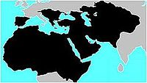](https://commons.wikimedia.org/wiki/File:ISIS_expansi%C3%B3n.jpg?uselang=ru)

Конечная цель ИГИЛ — создание «великого халифата», куда должны войти страны, когда-либо находившиеся под властью арабских завоевателей, Османской империи, а также другие сопредельные территории.

**Преступления**

В марте 2015 года был опубликован доклад ООН, основанный на исследованиях, проводившихся экспертами ООН в Ираке в период между июнем 2014 года и февралём 2015. По словам руководителя исследовательской группы, «Группировка «Исламское государство» не пощадило ни одну общину в Ираке. Насилию подверглись христиане, [туркмены](https://ru.wikipedia.org/wiki/%D0%98%D1%80%D0%B0%D0%BA%D1%81%D0%BA%D0%B8%D0%B5_%D1%82%D1%83%D1%80%D0%BA%D0%BC%D0%B5%D0%BD%D1%8B), [курды](https://ru.wikipedia.org/wiki/%D0%9A%D1%83%D1%80%D0%B4%D1%8B), и представители других общин, в том числе и сунниты. По сути мы видим, как в Ираке разрушается богатое этническое и религиозное разнообразие».

В докладе отмечается, что боевики ИГ совершают на территории Ирака следующие преступления: массовые казни, этнические чистки, использование [несовершеннолетних в боевых действиях](https://ru.wikipedia.org/wiki/%D0%94%D0%B5%D1%82%D0%B8-%D1%81%D0%BE%D0%BB%D0%B4%D0%B0%D1%82%D1%8B), принудительное обращение в ислам. Также боевики ИГ разрушают исторические памятники и религиозные святыни, совершают нападения на объекты инфраструктуры. По мнению авторов доклада, действия ИГ могут быть классифицированы как геноцид, военные преступления и преступления против человечества. В ИГ официально возрождено [рабство](https://ru.wikipedia.org/wiki/%D0%A0%D0%B0%D0%B1%D1%81%D1%82%D0%B2%D0%BE), открыто действуют невольничьи рынки.

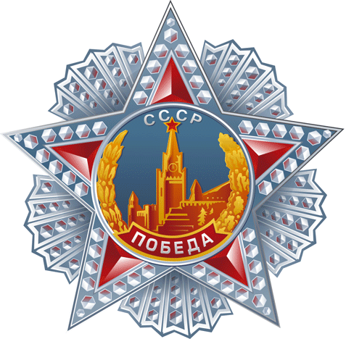

**К 75-летию Великой Победы**

**Выпуск №** **5**

**Как нас найти:**

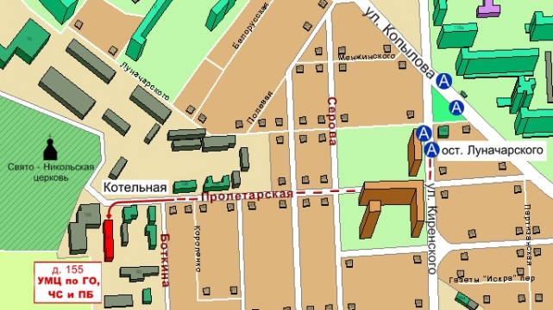

Краевое государственное казённое образовательное учреждение

дополнительного профессионального образования

«**Учебно-методический центр по гражданской обороне,**

**чрезвычайным ситуациям и пожарной безопасности**»

находится по адресу:

660100, г. Красноярск, ул. Пролетарская, 155.

Остановка транспорта: ул. Луначарского.

Автобусы: № 2, 76, 12, 14, 43, 49, 68, 80, 89, 91; троллейбусы:№ 5, 13, 15



**2019 – ГОД ПРЕДУПРЕЖДЕНИЯ ЧРЕЗВЫЧАЙНЫХ СИТУАЦИЙ**

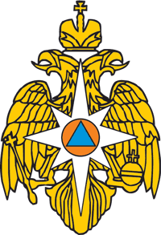

**Как с нами связаться:**

т. (391)2 43-85-29, 2-90-84-21

т/ф. (391) 243-85-38

Web: http://www.umc24.ru

e-mail: [umc24@bk.ru](mailto:umc24@bk.ru), [2438489@mail.ru](mailto:2438489@mail.ru)

Портал СДО: http://moodle.umc24.ru



**2019 – ГОД ПРЕДУПРЕЖДЕНИЯ ЧРЕЗВЫЧАЙНЫХ СИТУАЦИЙ**



**Учебно-методический центр**

**по гражданской обороне, чрезвычайным ситуациям**

**и пожарной безопасности Красноярского края**



**«И Г И Л…**

**Вопросы и ответы….»**

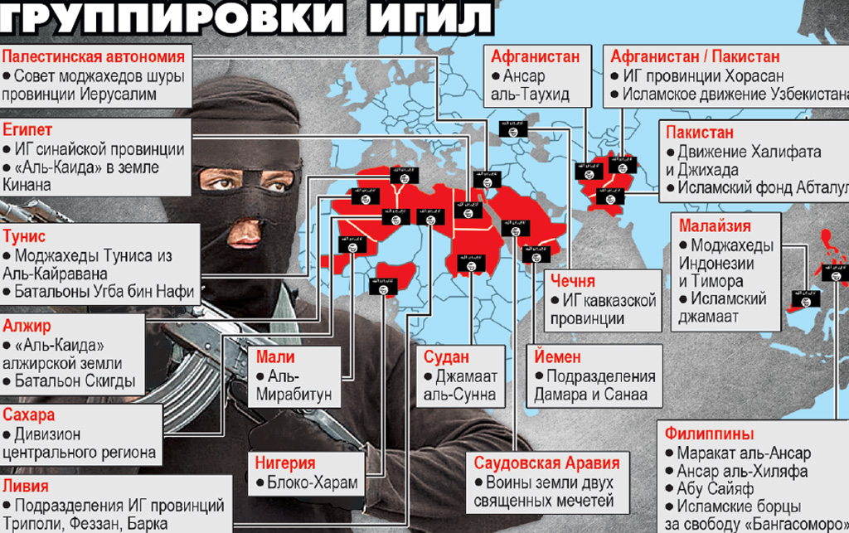

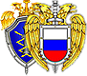

**г. Красноярск٠2019**